UNIão 8ºA
Cidadania e desenvolvimento
PORQUE A CIDADANIA IMPLICA UNIÃO
abril  Objetivos do Desenvolvimento Sustentável (ODS)  A proposta do Projeto Eco Escola permitiu perceber que os ODS abordam três grandes dimensões - social, económica e ambiental – e constituem um plano de ação para as pessoas, o planeta e a prosperidade, de forma a promover a paz, a sustentabilidade ambiental, a justiça e a igualdade.  ODS 9  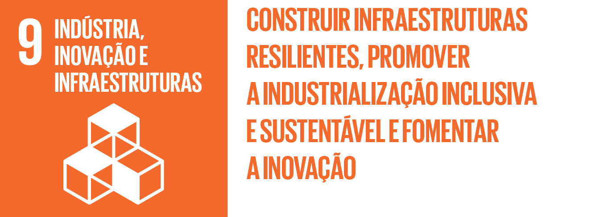  O Objetivo 9, relativo à Indústria, Inovação e Infraestruturas; tem como metas:  - o desenvolvimento de infraestruturas sustentáveis;  - a promoção de uma indústria inclusiva e sustentável;  - o maior acesso das PMEs a serviços financeiros e cadeias de valor;  - a modernização de infraestruturas e tecnologia limpa;  - aumento da investigação científica e capacidade tecnológica;  - apoio às infraestruturas sustentáveis e resilientes;  - desenvolvimento de tecnologia, investigação e inovação;  maior acesso às TICs e à Internet.  Os ODS, 17 no total, constituem os pilares basilares de uma sociedade moderna e equilibrada, capaz de gerar emprego e riqueza, respeitando, em simultâneo, a natureza e os direitos humanos.  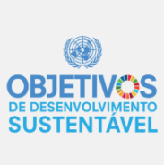 | Ser cidadão é participar em atos públicos  OS CENSOS VÃO ÀS ESCOLAS  abril  Antes de se iniciar a maior operação estatística nacional, A Direção Geral da Educação (DGE), em parceria com o Instituto Nacional de Estatística (INE) propôs-nos a exploração de diversos materiais e a dinamização de atividades com os objetivos de dar a conhecer aos alunos dos diversos graus de ensino:  - o que são, para que servem e como se fazem os Censos;  - mobilizar os pais e familiares dos alunos para a participação nos Censos 2021;  - incentivar os alunos para ajudar os pais na resposta aos Censos 2021 pela Internet.  Pudemos perceber que a informação recolhida pelos Censos vai servir de base, por exemplo, ao planeamento de infraestruturas sanitárias, educativas, ou de lazer na próxima década, permitindo estabelecer prioridades na construção de edifícios públicos nas diferentes localidades.  Mentoria – um projeto implementado com sucesso
 | abril  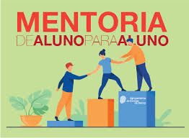  A partir do mês de abril, início do 3º período, a “Mentoria” passou a fazer parte do dia a dia da turma. Com duas tutoras e dois tutorandos, o projeto passou à ação.  Desde o planeamento de atividades, à realização de exercícios e trabalhos e à preparação para momentos de avaliação, nada ficou esquecido e todas as oportunidades foram aproveitadas para | trabalhar em conjunto. A partir do mês de maio, contou-se com um novo tutorando e, portanto, uma das tutoras passou a trabalhar com dois elementos.  Professores, tutores e tutorandos reconheceram os efeitos positivos deste trabalho de pares ou trios.  Todos os voluntários estão de parabéns pelo excelente trabalho desenvolvido que permitiu superar dificuldades e desenvolver competências em todos os intervenientes.  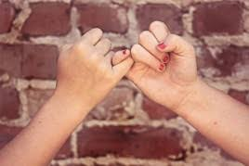
NESTA EDIÇÃO
Dia mundial da consciencialização Do AUTISMO | HIV E SIDA DESCRIMINAR NÃO É OPÇÃO | ECO CÓDIGO
2 de abril  Dia Mundial da consciencialização  Do Autismo | HIV e SIDA – descriminar não é opção

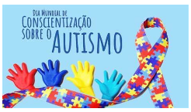  O autismo é uma perturbação global do desenvolvimento que se caracteriza por dificuldades na comunicação e interação social e comportamentos, interesses ou atividades repetitivas.  Para assinalar o Dia Mundial da consciencialização do Autismo, o Departamento de Educação Especial solicitou às turmas que visualizassem e refletissem sobre o vídeo acessível no seguinte link:  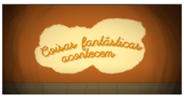  https://www.aeviscondechanceleiros.org/noticias/dia-mundial-da-consciencializao-do-autismo-2-deabril  A turma aderiu à proposta e aceitou o desafio de expressar as suas ideias sobre o autismo numa “chuva de expressões”:  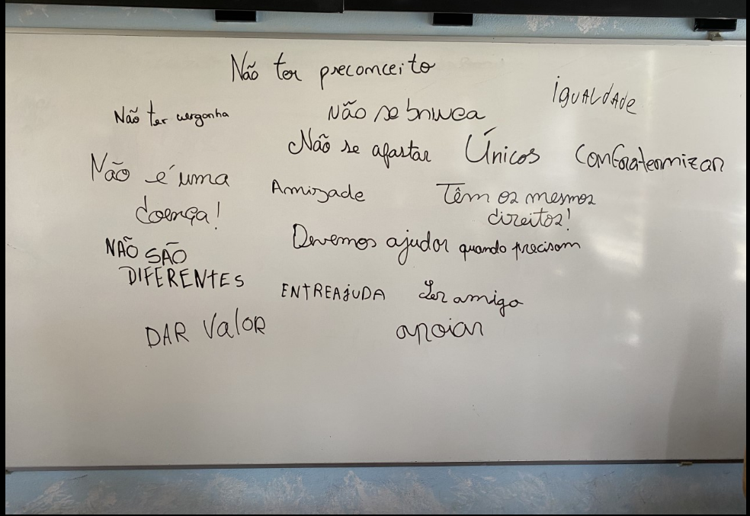 |  | Para Trabalhar a temática do HIV e SIDA, os alunos exploraram materiais disponibilizados pelo Projeto da Saúde, nomeadamente um vídeo explicativo dos efeitos da infeção por HIV, o vídeo “GIF – O cartaz seropositivo” e dois episódios da série da SIC “E se fosse consigo?”.  Pudemos, assim, perceber que ser seropositivo e ter SIDA são coisas diferentes, que o vírus se transmite por relações sexuais não protegidas, da mãe para o filho durante o parto ou por contacto com sangue contaminado.  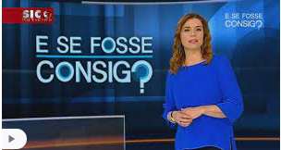  Conhecer e evitar comportamentos de risco são a melhor forma de combater este vírus que, apesar de tudo, se transmite muito mais dificilmente do que o COVID. Não podemos descriminar quem tem o vírus, mas informarmo-nos do que devemos fazer para não sermos infetados.  Questionados sobre o tipo de trabalho que a turma gostaria de realizar sobre o tema, decidiram fazer e filmar uma peça de teatro e, assim, com dois feriados pelo meio, escreveram os textos, idealizaram as cenas, escolheram os atores para cada papel, ensaiaram, escolheram adereços, montaram os cenários e…gravaram.  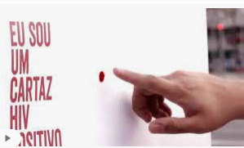  O resultado está aqui, com a participação de todos os alunos e a revelação de muitos talentos, boa vontade e criatividade.  https://agrupaviscondechanceleiros.sharepoint.com/:v:/s/7a2019-2020/EaYgARG18HFNjkfDZawju68Bzjormb1clr8W_IYcMQhNNw?e=csFRPh
Eco Código |  | 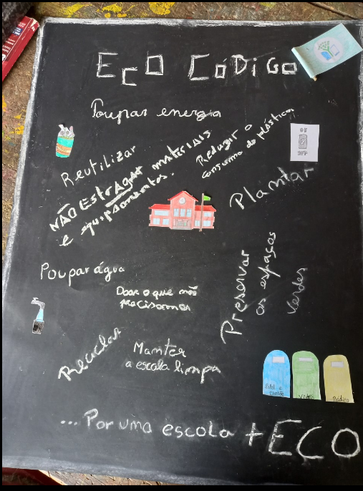
Porque a nossa escola é uma Escola ECO que procura envolver todos os elementos na melhoria das suas práticas em prol do ambiente, fomos, mais uma vez, chamados a participar na elaboração do Eco Código. | A tarefa não foi fácil, porque as aulas de Cidadania não chegavam para tudo, mas, com boa vontade e a colaboração de todos, conseguimos concretizar o projeto.

